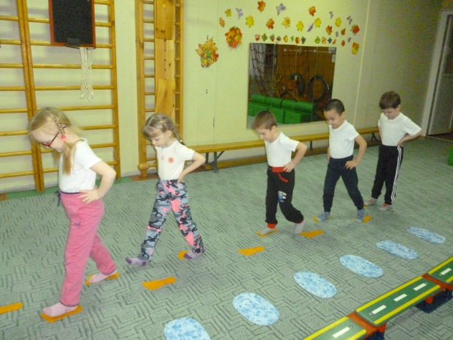Профилактика нарушений осанки
Выполнение статико-динамического режима в условиях семьи
Это понятие включает в себя все условия, в которых формируется опорно-двигательная система ребенка: режим его деятельности и отдыха, одежда и обувь, мебель, которой он пользуется, привычные позы и т. д. Дети дошкольного возраста нуждаются в четкой организации своего времени, так как нервные процессы еще не сбалансированы, и ребенок быстро истощается.
- в условиях семьи необходимо стремиться организовать и соблюдать режим дня, который будет включать утреннюю гимнастику, гигиенические процедуры, рациональное питание, занятия с ребенком, прогулки, здоровый сон, а также правильно организованный двигательный режим и совместный досуг.
- у ребенка должна быть своя мебель, соответствующая его росту (стол, стул, кровать).
- постель ребенка должна быть умеренно жёсткой, ровной, устойчивой с невысокой плоской подушкой. Дети ни в коем случае не должны спать на мягком, прогибающемся матраце. Желательно приучать ребенка спать на спине или на боку, но не сворачиваясь калачиком.
- когда ребенок сидит, ступни должны полностью касаться пола, ноги согнуты под прямым углом. Следите, чтобы ребенок сидел прямо, можно спиной опираться о спинку стула (это уменьшает нагрузку на позвоночник), опора должна быть на обе руки (нельзя, чтобы локоть свисал со стола)
- расстояние от глаз, сидящего за столом ребенка, до поверхности стола должно быть около 30 см (если поставить руку на локоть, то средний палец должен доходить до угла глаза)
- следите за походкой ребенка, не следует широко шагать и сильно размахивать руками, разводить носки в стороны, горбиться и раскачиваться. Такая ходьба увеличивает напряжение мышц и вызывает быстрое утомление.
- постарайтесь выходить из дома чуть раньше, чтобы ребенку не пришлось бежать за родителями, которые тянут его за руку, очень часто за одну и ту же каждое утро, так как это приводит к дисбалансу мышечного тонуса и нарушению осанки.
- необходимо бороться с порочными позами: такими как косое положение плечевого пояса, косое положение таза, когда ребенок сидит с ногой, подложенной под ягодицу, или привычка стоять с опорой на одну ногу, согнув другую в колене.
- для ребенка очень важен дневной сон, и даже если ребенок не хочет спать днем, он должен хотя бы полежать спокойно 40-60 мин, лучше на спине.
- длительная поза сидя, очень утомительна для ребенка и неблагоприятна для позвоночника, поэтому большую часть времени ребенок должен проводить в движении, в подвижных играх на прогулке и дома, развивая двигательные навыки и физические качества (силу, ловкость, быстроту и т. д.)
- выбирая спортивную секцию, нужно отталкиваться от состояния здоровья ребенка, и для укрепления мышечной системы лучше начинать с плавания, в дальнейшем хорошо подойдут лыжи, танцы.
Все эти рекомендации имеют огромное значение для профилактики и лечения нарушений осанки, так как лечебная гимнастика проводится с ребенком только в течении некоторого времени, а большую часть времени ребенок проводит без ортопедического контроля.

